Le cinéma … extrait d'une histoire du cinéma d'après « Encyclopædia Universalis » France S.A., 2002

La première projection publique à Paris eu lieu le 28 décembre 1895. Nombreux sont les artistes nés avant la fin même de ce siècle.

Le temps des pionniers (1895-1914)
Les français Louis et Auguste Lumière, ci-contre.
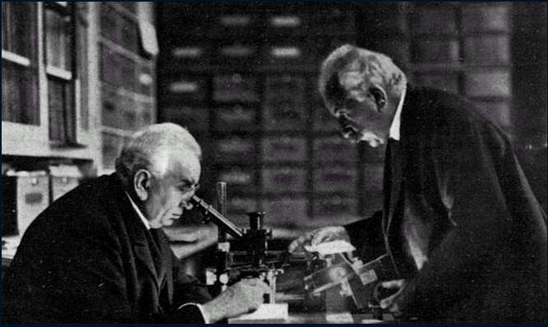Ill. : Louis Lumière (1864-1948) et son frère Auguste (1862-1954), inventeurs du Cinématographe
Le début des années 1900 voit émerger de nombreux films.

L’ère du muet
La première guerre mondiale induit un glissement des productions cinématographiques vers les États-Unis.
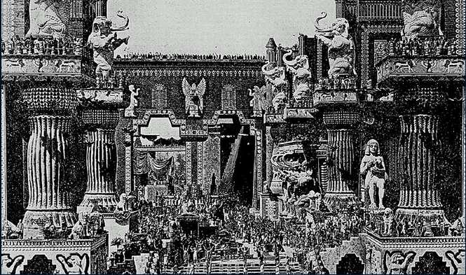Ill. : Le décor babylonien d'Intolérance (1916), de David W. Griffith (1875-1948)

Le parlant: les années trente
Hollywood est installé comme lieu de création.

Le cinéma mondial de la guerre à l’après-guerre
Le cinéma français est prolixe.

Le jeune cinéma des années soixante
Une seconde génération du cinéma, née avec le cinéma parlant se construit.

